Fysiikan tentti 8.3.2019

Valitse neljä tehtävää siten että valitset yhden tehtävän kustakin kurssista FY4 – FY7 eli tehtävät
- yksi tai kaksi (FY4)
- kolme tai neljä (FY5)
- viisi tai kuusi (FY6)
- seitsemän tai kahdeksan (FY7)
Muotoile vastauksesi Libren tiedostoksi (esim. antti.odt) ja lähetä se sähköpostilla osoitteeseen erkki.kautto@aanekoski.fi

1. Pallon muotoinen kivi ja samankokoinen styroksipallo putoavat ilmakehässä
vakionopeudella. Kiven massa m₁ on suurempi kuin styroksipallon massa m₂.
Molempiin kappaleisiin vaikuttaa esineen muodosta ja koosta riippuva
liikevastusvoima F_{v} = -kv.

a) Täydennä tiedostossa Pallot.odg olevaa kuvatiedostoa ja piirrä molempiin
kappaleisiin liittyvät voimat, kun tiedetään, että kummallakaan kappaleella ei
ole kiihtyvyyttä eli ne putoavat ns. terminaalinopeudella.

b) Kumpi kappaleista putoaa suuremmalla nopeudella? Perustele vastauksesi.

2. Tiedostossa Leikkiauto.ods on esitetty leluauton paikka ajan funktiona. Määritä
auton nopeus hetkellä t = 3,5 s. Anna vastaus kolmen merkitsevän numeron
tarkkuudella.

3. Molemmista päistä avoimeen urkupilliin syntyy perustaajuudella oheisen kuvan
mukainen värähtelykuvio. Kuva löytyy myös materiaalikansiosta nimellä
urkupilli.png. Kuinka suuri on urkupillin pituus, jos perusvärähtelyä vastaava
taajuus on 440 Hz? Oletetaan, että äänen etenemisnopeus kyseisissä olosuhteissa
on 343 m/s.

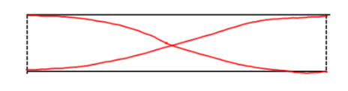

4. Äänilähteen teho on 25 mW. Kuinka suuri on äänen intensiteetti ja intensiteettitaso
15 metrin päässä äänilähteestä? Voit olettaa, että äänietenee tasaisesti kaikkiin
suuntiin ja teho jakautuu r-säteiselle pallokuorelle.

5. Tarkastellaan valonsäteen kulkua ilman ja veden rajapinnassa. Laske taitekulma,
jos tulokulma on 55 astetta ja valonsäteen suunta on
a) ilmasta veteen
b) vedestä ilmaan KÄÄNNÄ!

6. Hiukkaskiihdyttimen ionilähteessä tuotetut protonit kiihdytetään tietyn suuruisella
jännitteellä, kunnes niiden loppunopeus on 1700 km/s. Alkunopeus oletetaan
nollaksi.
a) Määritä kiihdytysjännitteen suuruus.
b) Protonit ohjataan homogeeniseen magneettikenttään, jossa niiden liikesuuntaa
muutetaan 90 astetta. Suunnanuutoksen aikana liikeradan kaarevuussäde on
45 cm. Kuinka suuri magneettivuon tiheys tähän tarvitaan?
c) Onko tiedostossa protoni.png oleva protonin liikettä esittävä kaavio piirretty
loogisesti oikein? Kyseisessä kuvassa magneettivuon tiheyden suunta on
tasosta sisään.

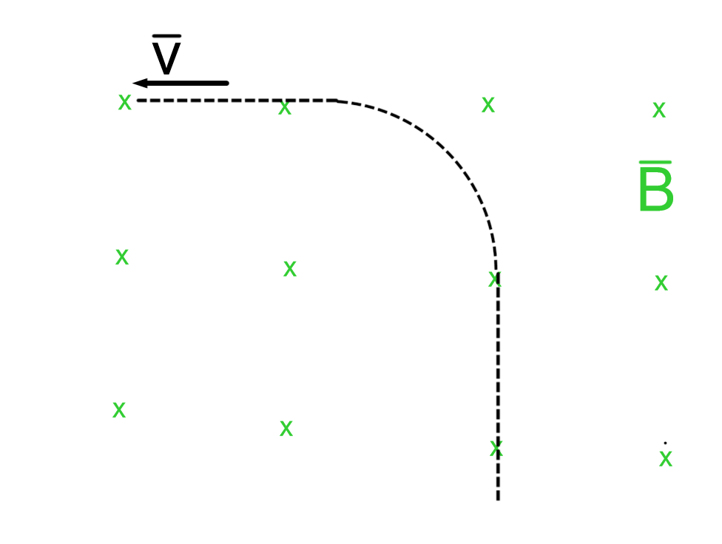

7. a) Kuvassa rontgenspektri.png on esitetty erään röntgenputken spektri. Kuinka
suurta kiihdytysjännitettä röntgenputkessa on käytetty kuvaa otettaessa?
Perustele käyttämäsi laskukaava.
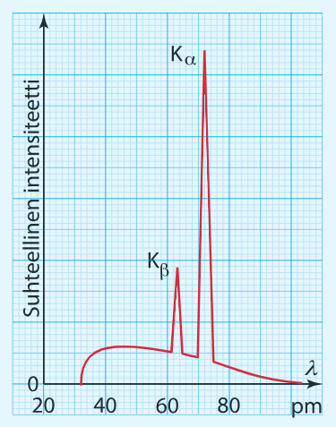

b) Päättele oheisen taulukon avulla, mistä metallista röntgenputken anodi on
valmistettu.
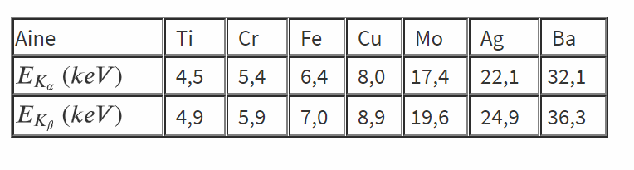

KÄÄNNÄ!
c) Mitä atomissa tapahtuu, kun K_{α} - ja K_{β}-siirtymiin liittyvät fotonit syntyvät? Voit käyttää selityksesi havainnollistamiseen tiedostossa rontgensiirtymat.odg olevaa kuvaa.
d) Miksi K_{β} -siirtymään liittyvä aallonpituus on pienempi kuin K_{α}-siirtymän aallonpituus?

8. Toisin kuin taulukkokirja esittää, kalsiumin isotooppi ³⁹Ca on beeta(+)-aktiivinen
(ei siis beeta(-)-aktiivinen). MAOLissa on siis ainakin yksi virhe...
a) Mistä sen voi päätellä (edellyttäen, että taulukkokirjaan on muuten mahdollista
luottaa)?
b) Kirjoita ³⁹Ca:n hajoamisreaktio ja selvitä, mitä alkuainetta siinä muodostuu.
c) Laske em. hajoamisreaktioon liittyvä reaktioenergia.

